RECTIFICATIE: AANWIJZINGS- EN INWERKINGTREDINGSBESLUIT AANVULLENDE LOCATIES ONDERGRONDSE RESTAFVALCONTAINERS KORTENBOS II (BUURT 11) CENTRUM, DEN HAAG

Dit besluit is eerder gepubliceerd op 23 juli 2025 (Gemeenteblad 2025, 321811) waarbij de plattegrond niet juist is opgenomen in het besluit. Met de publicatie van dit besluit wordt deze omissie hersteld.

Het college van burgemeester en wethouders van Den Haag,

overwegende dat:
- in het raadsvoorstel inzake 3e programma ORAC’s: 1000 extra (RIS266686) besloten is in verschillende wijken ondergrondse restafvalcontainers te plaatsen;
- in het raadsvoorstel inzake 3e programma ORAC’s: 1000 extra (RIS297091) criteria zijn vastgesteld voor de plaatsing van ondergrondse restafvalcontainers;
- het definitief plaatsingsplan ORAC’s Kortenbos (wijk 11) is vastgesteld (RIS286981);
- het definitief plaatsingsplan ondergrondse restafvalcontainers Kortenbos is vastgesteld (RIS320606);
- vanaf 14 juli 2025 in de buurt Kortenbos ondergrondse restafvalcontainers zijn geplaatst;

besluit:

vanaf 29 juli 2025 in de buurt Kortenbos (buurt 11) de rood gearceerde percelen in het gebied zoals aangegeven op de bij dit besluit gevoegde kaart: ”ORAC’S PROGRAMMA; 11 Kortenbos (Centrum); Het Definitief Plaatsingsplan II (deel B)” aan te wijzen als percelen waar de inzameling van het huishoudelijk afval via ondergrondse restafvalcontainers zal plaatsvinden;
dat dit besluit in werking treedt op de dag na uitgifte in het Gemeenteblad.

Den Haag, 15 juli 2025

Het college van burgemeester en wethouders,

de secretaris |  | de burgemeester,
Ilma Merx |  | Jan van Zanen

Toelichting

In het raadsvoorstel 3e Programma ORAC's: 1000 extra (RIS266686) is besloten in de buurt Kortenbos ondergrondse restafvalcontainers te plaatsen waarmee het huishoudelijk afval wordt ingezameld.
Op grond van het raadsvoorstel inzake 3e programma ORAC's: 1000 extra (RIS297091) gaan de rood gearceerde percelen op de bij dit besluit gevoegde kaart, met ingang van dit aanwijzings- en inwerkingtredingsbesluit, het huishoudelijk afval aanbieden via de geplaatste ondergrondse restafvalcontainers conform het definitief plaatsingsplan II (RIS320606).
Voor verschillende bewoners in Kortenbos is de loopafstand langer dan 125 meter. De reden hiervoor is dat de ondergrondse containers niet op sommige straten niet kunnen staan omdat het ledigen ervan de bereikbaarheid van hulpdienstenroute en de doorstroming van het verkeer zouden belemmeren. De langere loopafstand dan 125 meter geldt voor een aantal bewoners aan de Assendelftstraat, Lage Nieuwstraat, Lange Lambordstraat, Prinsegracht en het Westeinde. De maximale loopafstand bedraagt 155 meter.

Plattegrond
Op de plattegrond kunt u zien welke percelen worden aangewezen op ondergrondse restafvalcontainers. Via de volgende link kunt u de plattegrond vergroten: link plattegrond.
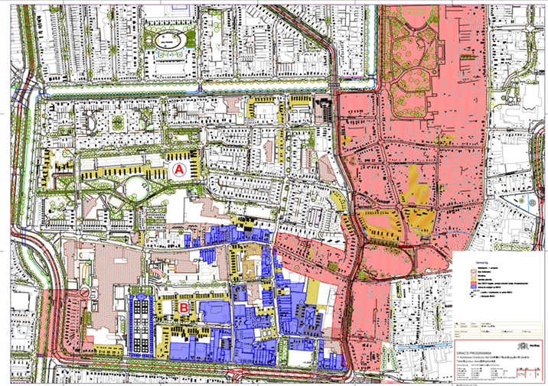

Bezwaar indienen
Bent u het niet eens met dit besluit en bent u belanghebbende? Dan kunt u een bezwaarschrift indienen. Dit kan tot 6 weken na de datum bekendmaking van het besluit. Maakt u gebruik van internet? Dien uw bezwaarschrift dan in via Bezwaar maken overige zaken - Den Haag. U heeft hiervoor uw DigiD nodig. E-mailen is niet mogelijk.

Heeft u geen internet, dan kunt u het bezwaarschrift per post opsturen naar:
Burgemeester en wethouders van Den Haag
AWB/Bezwaar
Postbus 12 600
2500 DJ Den Haag

Bezwaarschrift
Vermeld in uw bezwaarschrift:
- naam, adres, telefoonnummer (waar u overdag bereikbaar bent) en e-mailadres;
- vermeld het kenmerk en duidelijk het onderwerp van het besluit;
- de argumenten voor het bezwaar;
- stuur een kopie mee van het besluit;
- de datum en handtekening.

Volmacht
Dient u namens iemand anders het bezwaar in? Stuur dan een schriftelijke en ondertekende verklaring (volmacht) mee waaruit blijkt dat u namens die persoon het bezwaar mag indienen

Meer informatie?
Algemene informatie over de bekendmakingen van de gemeente Den Haag vindt u op www.denhaag.nl/bekendmakingen. U kunt ook contact met ons opnemen via telefoonnummer 14070.

